

**Cuenta Pública 2015**

**Enero-Diciembre**

Cuenta Pública

Entidad federativa de Tlaxcala

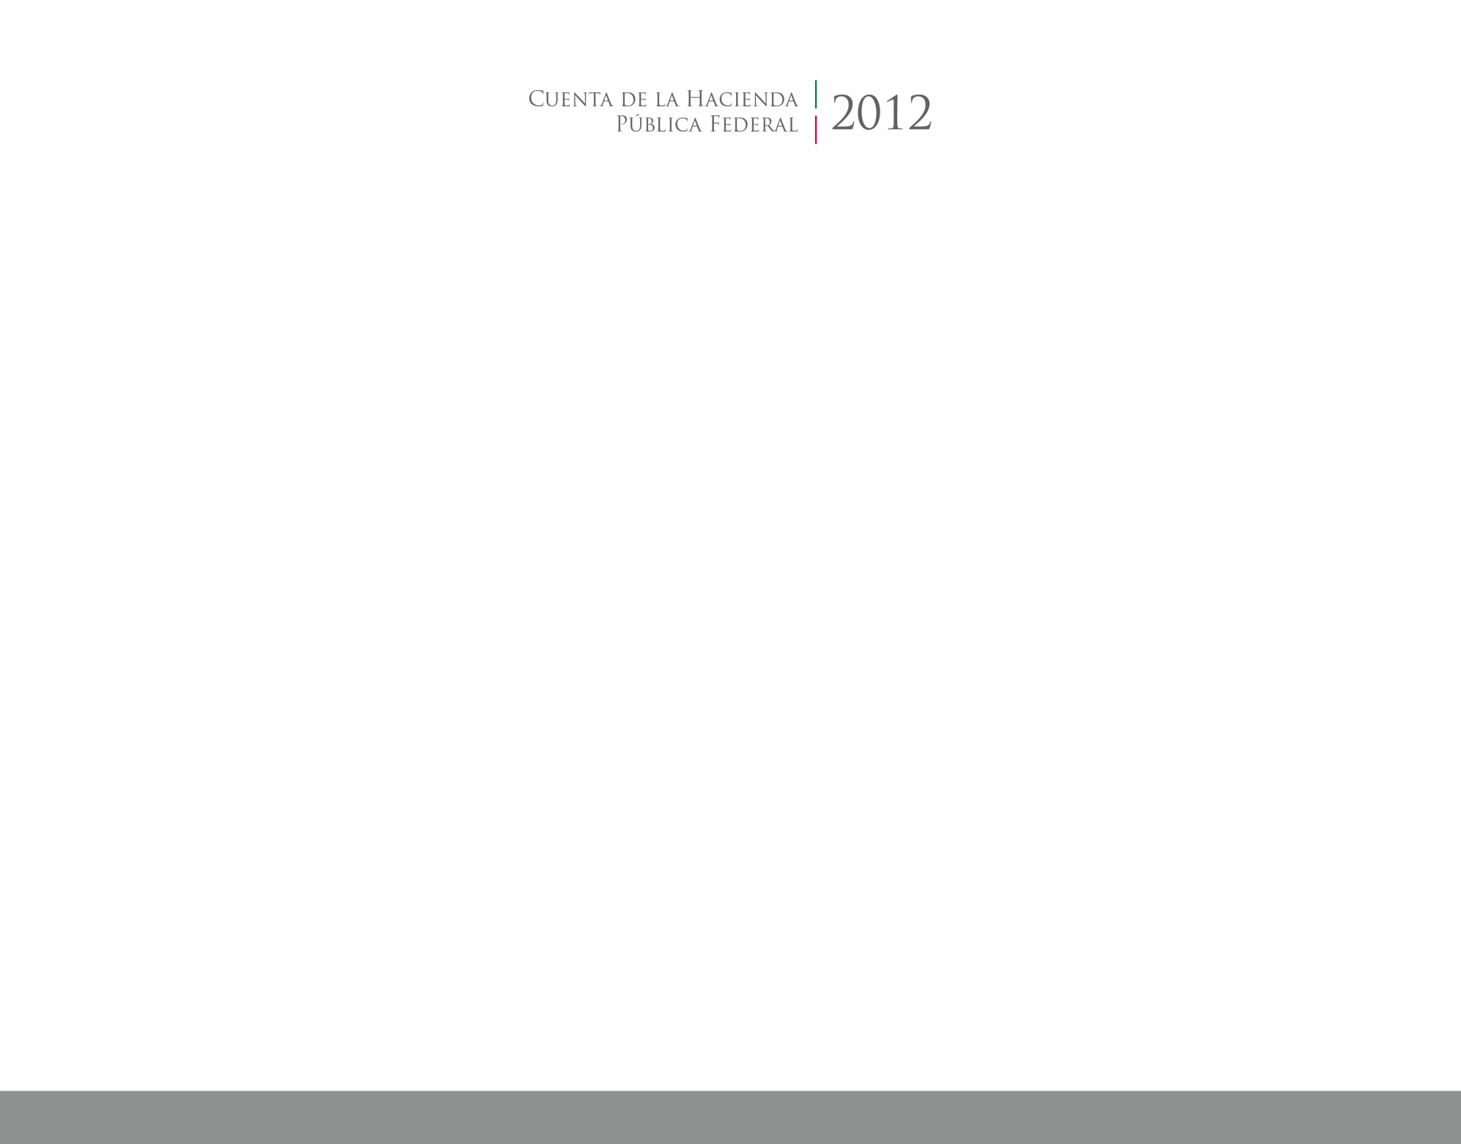

2015

2014

